海思38单板型模组接口说明
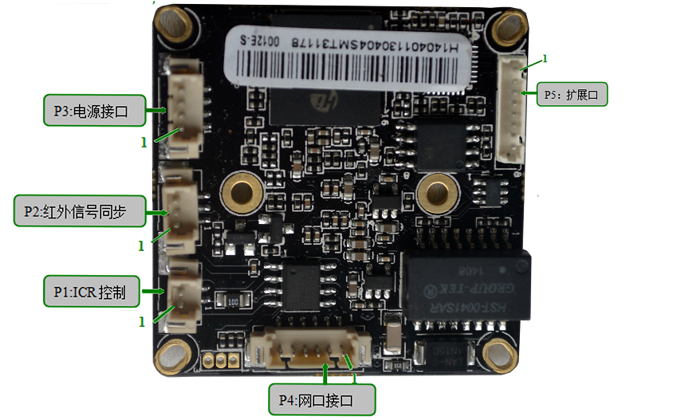
表-核心板接口详细定义(P5座子默认不焊接，客户需自行焊接)

标注 | 针脚编号 | 针脚定义 | 功能
P1 | 1 | ICR信号 | 控制ICR
P1 | 2 | ICR信号 | 控制ICR
P2 | 1 | 红外灯控制信号输入 | 红外灯控制ICR
P2 | 2 | GND | 接地
P2 | 3 | NC | 空闲脚
P3 | 1 | +48 | POE正极
P3 | 2 | +48_GND | POE负极
P3 | 3 | GND | 地
P3 | 4 | +12V_IN | +12V
P4 | 1 | ETHRX- | ETHERNET 信号
P4 | 2 | ETHRX+ | ETHERNET 信号
P4 | 3 | LEDLINKA | 网速指示灯
P4 | 4 | ETHTX- | ETHERNET 信号
P4 | 5 | ETHTX+ | ETHERNET 信号
P4 | 6 | NET_LED_ACT | 连接指示灯
P5 | 1 | GND | 接地
P5 | 2 | USB_DP | USB差分信号
P5 | 3 | USB_DM | USB差分信号
P5 | 4 | +5V | 5V电源
P5 | 5 | AC_OUT | 音频输出
P5 | 6 | AC_LINE | 音频输入
P5 | 7 | 音频模拟地 | 地
P5 | 8 | Alarm-in | 报警输入

